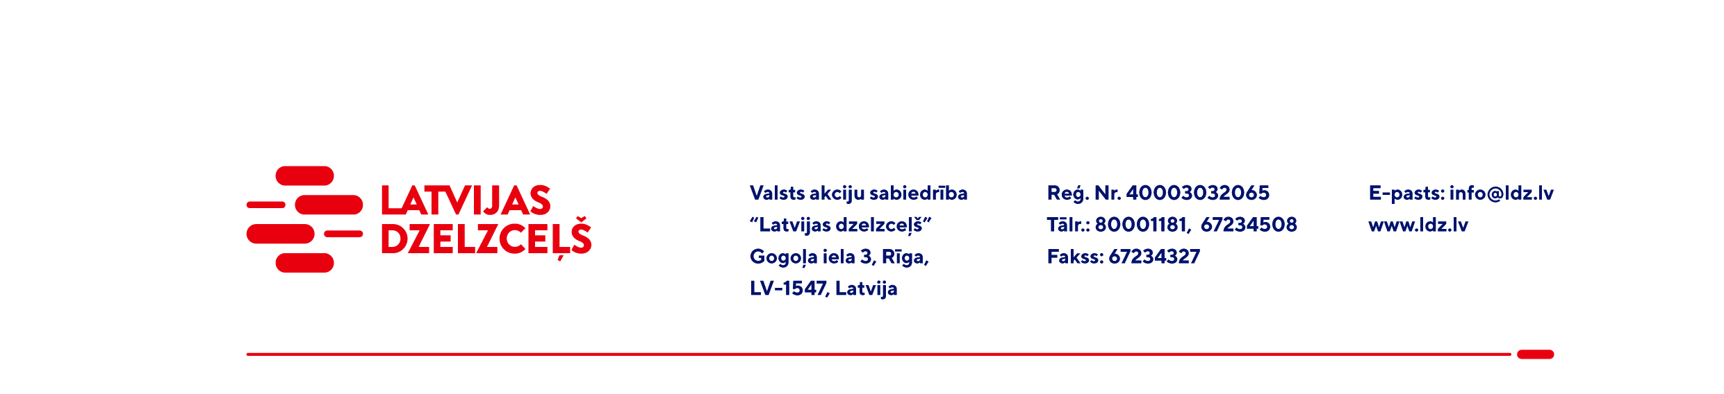

UZAICINĀJUMS KOMERCPIEDĀVĀJUMA IESNIEGŠANAI TIRGUS IZPĒTEI

Valsts akciju sabiedrības “Latvijas dzelzceļš” Sliežu ceļu pārvalde veic tirgus izpēti “Celtniecības pneimatisko instrumentu un to komplektējošo daļu iegāde” (turpmāk – tirgus izpēte), tādēļ lūdzam Jūs ieinteresētības gadījumā iesniegt savu komercpiedāvājumu.
Tirgus izpētes priekšmets ir:
- Pneimatiskais atskaldāmais āmurs, Eiropas Savienībā reģistrēts ražotājs, 10 ÷ 12 kg, 6 ÷ 7 bar spiedienam (kopējais apjoms – 8 gab.);
- Atskaldāmā āmura smailais kalts (kopējais apjoms – 16 gab.);
Paredzamais piegādes termiņš: 2023. gada 30. jūnijs.
Piegādes vieta: Rīga, Altonavas iela 11a.
Garantijas termiņš: ne mazāk kā 2 gadi.
Samaksas nosacījumi: vēlamais apmaksas termiņš - 60 kalendāro dienu laikā no Iepirkuma (preču/pakalpojumu/darbu) pieņemšanas dokumenta parakstīšanas dienas, bet ne mazāks kā 30 kalendārās dienas.
Komercpiedāvājuma cena jānorāda EUR (bez PVN).
Komercpiedāvājuma cenā jābūt iekļautiem visiem Pretendenta izdevumiem, pārkraušanas un administratīvām izmaksām t.sk. muitas, dabas resursu u.c. nodokļi, saskaņā ar Latvijas Republikas tiesību aktiem, apdrošināšanai u.c.
Pretendents var iesniegt komercpiedāvājumu tikai par visu tirgus izpētes priekšmetu kopumā.
Lūdzam Jūs līdz 2023.gada 23.maijam iesniegt komercpiedāvājumu ar paraksttiesīgās personas parakstu VAS “Latvijas dzelzceļš” Sliežu ceļu pārvaldē, Torņakalna ielā 16, Rīgā, LV-1005 vai elektroniskā formā (parakstītu un ieskenētu kopijas formā vai parakstītu ar drošu elektronisko parakstu), nosūtot uz e-pastu: scp@ldz.lv

Kontaktpersona - 67234805

